

Ahora lee el texto y …

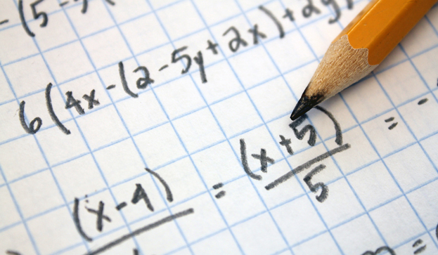

**¿Por qué la x marca la incógnita de la ecuación?**

*Resolver una ecuación de primer grado es una tarea sencilla para cualquiera, pero averiguar por qué utilizamos la antepenúltima letra del abecedario y no otra es un misterio difícil de aclarar*

La x marca aquello que desconocemos, se trate de un problema de matemáticas o de *Expediente X*. Cualquier estudiante aprende pronto a solucionar problemas como 2x+4=8. Pero, ¿por qué utilizamos esa letra, y no otra, para referirnos a la incógnita? Irónicamente, el origen de la x es un misterio en el que la historia del álgebra se entremezcla con las leyendas urbanas.

“La x es la incógnita porque no puedes decir *sh* en español”, es la curiosa respuesta que da el director de Radius Foundation Terry Moore en una charla TED. La influencia árabe en el álgebra moderna es tal que el término castellano e inglés proviene de *al-jebr* (unión de partes rotas). Según el experto, los *culpables* en esta historia fueron los traductores castellanos, incapaces de traducir ciertos sonidos del árabe.

*Al-shalan*significa cosa desconocida en árabe y aparece en numerosos textos matemáticos para hacer referencia a la incógnita de una ecuación. Los estudiosos españoles, incapaces de traducir un sonido que no existe en nuestro idioma como es *sh*, optaron por el sonido ck, que en griego se pronuncia *chi* y se escribe χ. De ahí a nuestra x actual sólo había un paso.

Esta teoría de Moore, además de carecer de pruebas, comete el error de considerar que un traductor se preocuparía por los sonidos, en vez de simplemente traducir el significado a su idioma. En este sentido, otras versiones que apoyan la hipótesis de la traducción indican que la palabra árabe *shei* (cosa) pasó a la griega *xei* o *xenos*(desconocido). Es lo que sostiene la edición de 1909 del Diccionario Webster según la cual la x sería una mera abreviación.

Este origen árabe de la x se ha vuelto muy popular y es frecuente leer sobre él en multitud de artículos. Sin embargo, la historia real podría ser mucho menos romántica y tener a Descartes como protagonista. Esta postura es defendida por el historiador de las matemáticas Florian Cajori en su libro ***A History of Mathematical Notations***, donde asegura que el filósofo francés popularizó el uso de la x (aunque se desconoce si se inspiró en algún trabajo anterior) y que "no existe evidencia histórica" que apoye la teoría de la mala traducción.

**Un impresor desesperado**

Según esta idea, Descartes propuso en su trabajo *La Géométrie*que se emplearan las primeras letras del alfabeto (a,b,c) para las cantidades conocidas y las últimas (x, y, z) para las desconocidas. ¿Por qué así? Quizá no tenga mayor motivo, aunque tampoco faltan mitos en este sentido. La historia más famosa al respecto cuenta que el impresor de Descartes le pidió utilizar para la incógnita (que se repite mucho en sus textos matemáticos) aquella letra que menos se utilizaba, para dejar libres aquellas tan necesarias y escasas como la a.

Existen más teorías y leyendas sobre el origen de la x. Por ejemplo, que el matemático italiano Pietro Cataldi representó en el siglo XVI lo desconocido como un 1 tachado, que posteriormente evolucionó en una x. Otros consideran que la fuente de inspiración para Descartes fue un símbolo utilizado por matemáticos alemanes para representar lo desconocido, que se asemejaba a nuestra letra. Cajori rebate igualmente estos argumentos, asegurando que "no existe nada que apoye esta hipótesis" y que el filósofo conocía y distinguía perfectamente el signo germano.

Sea debido a una mala traducción del árabe o a la elección de un impresor, lo cierto es que el uso de la x matemática se extendió hasta nuestros días gracias a Descartes. El resto de la ecuación es una incógnita abierta a todo tipo de teorías y anécdotas tan curiosas como poco documentadas.

Sergio Ferrer (2015), El Confiencial